Что делать с гитом?

1. 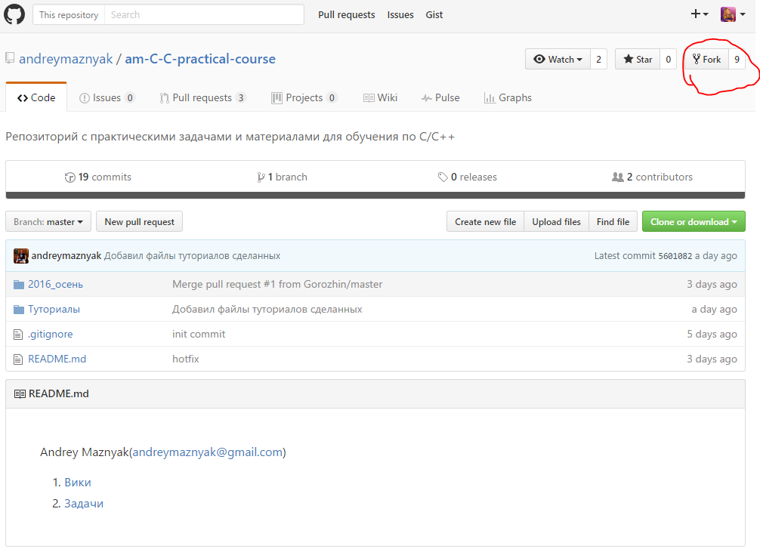Открываем <https://github.com/andreymaznyak/am-C-C-practical-course> и делаем форк
2. Скачиваем гит на комп и устанавливаем его <https://git-scm.com/>
3. 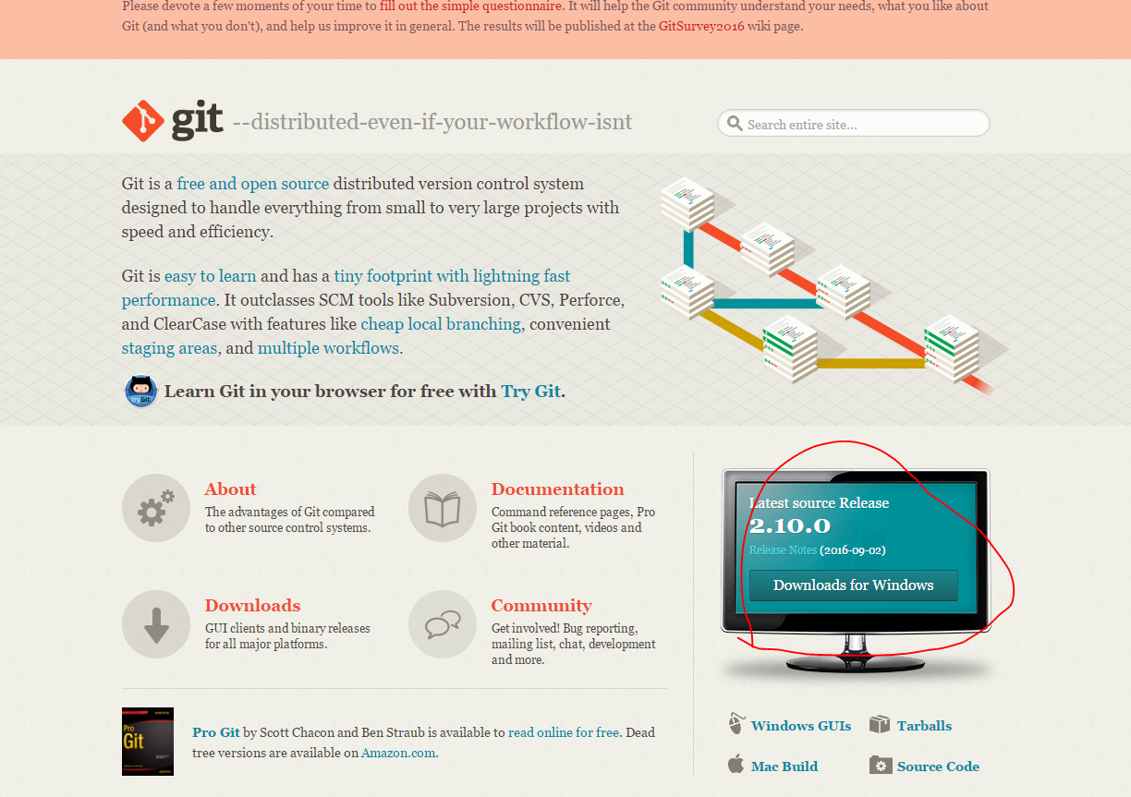Скачиваем и ставим Sublime Text 2 <https://sublimetext.com/2>
4. Открываем Windows PowerShell ise
5. Выбираем папку со своими доками: cd C:\Путь до папки
6. Пишем git init
7. Пишем git clone URL форкнутого репозитория у меня (<https://github.com/HaidenTenno/am-C-C-practical-course>)
8. Откроем скопированную папку в powershell (cd C:\Путь)
9. В обычном проводнике добавим все что хотим нового
10. 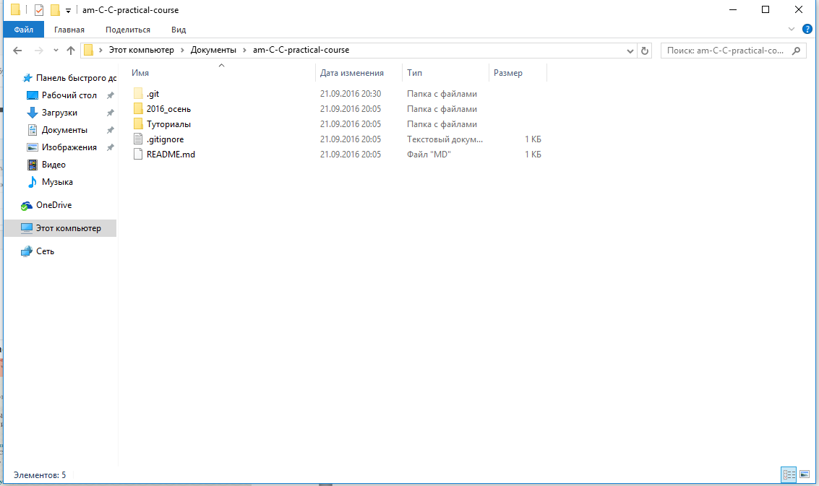После пишем в powershell git add . (с точкой!)
11. Пишем: git config --global core.editor "’C:\путь до экзешника Sublime Text2’ -w" (Путь в одинарных кавычках!)
12. Далее пишем: git commit
13. В открывшимся текстовом редакторе пишем, что мы наделали с нашим репозиторием нового
14. Далее git push (1й раз потребует ввести логин-пароль от гита)
15. Если все сделано правильно то на сайте появятся изменения
16. 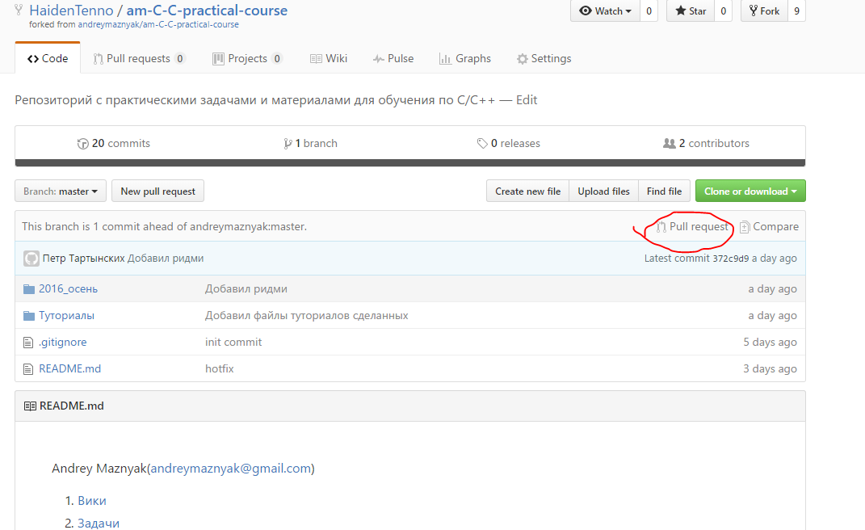Осталось сделать пул реквест (Потом тыкаем нужные большие зеленые кнопки=))
17. Готово! Вы Восхитительны!